Лабораторная работа № 10

Имитационное моделирование

Королёв Иван

Содержание

Список иллюстраций

Список таблиц

# 1 Цель работы

Освоить программу СPNTools и её основные инструменты. Построить модель задачи об обедающих мудрецах

# 2 Задание

1. Нарисовать граф сети
2. Задать декларации модели
3. Моделирование
4. Отчет о пространстве состояний
5. Граф пространства состояний

# 3 Теоретическое введение

CPN Tools — это инструмент для редактирования, моделирования и анализа сетей Петри высокого уровня. Он поддерживает базовые сети Петри, а также временные сети Петри и цветные сети Петри. Он имеет симулятор и инструмент анализа пространства состояний.

# 4 Выполнение лабораторной работы

## 4.1 Построение графа сети

Рисую граф сети. Для этого создаю новую сеть, добавляю позиции, переходы и дуги. (рис. 1).

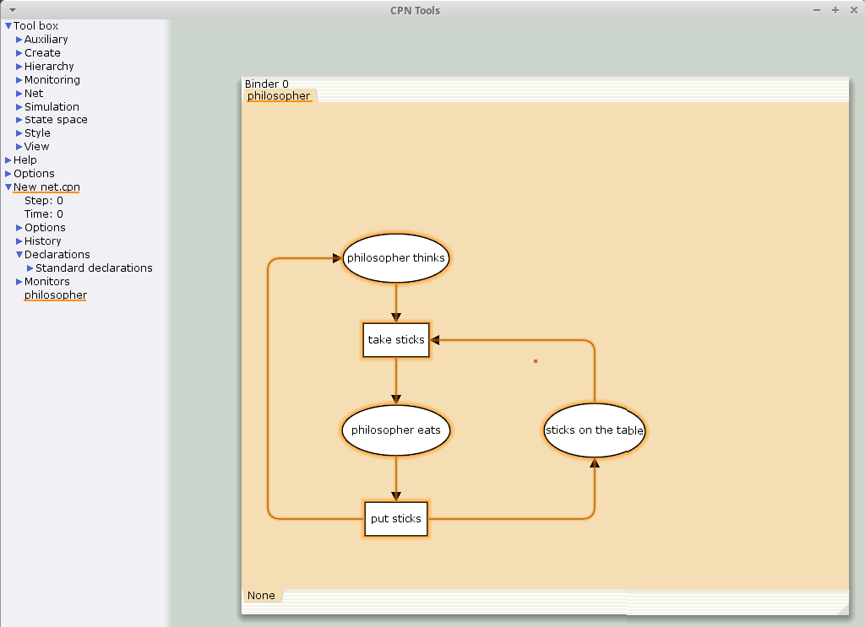

Рис. 1: Граф

## 4.2 Декларации модели

Задаю новые декларации модели. Указываю типы фишек, начальные значения позиций и выражения для дуг. Затем указываю эти типы в позициях и переходах. (рис. 2).

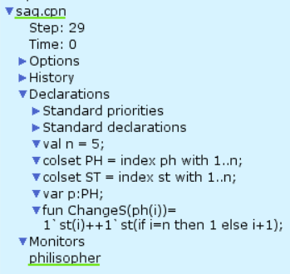

Рис. 2: Декларации

## 4.3 Демонстрация модели

Модель (рис. 3).

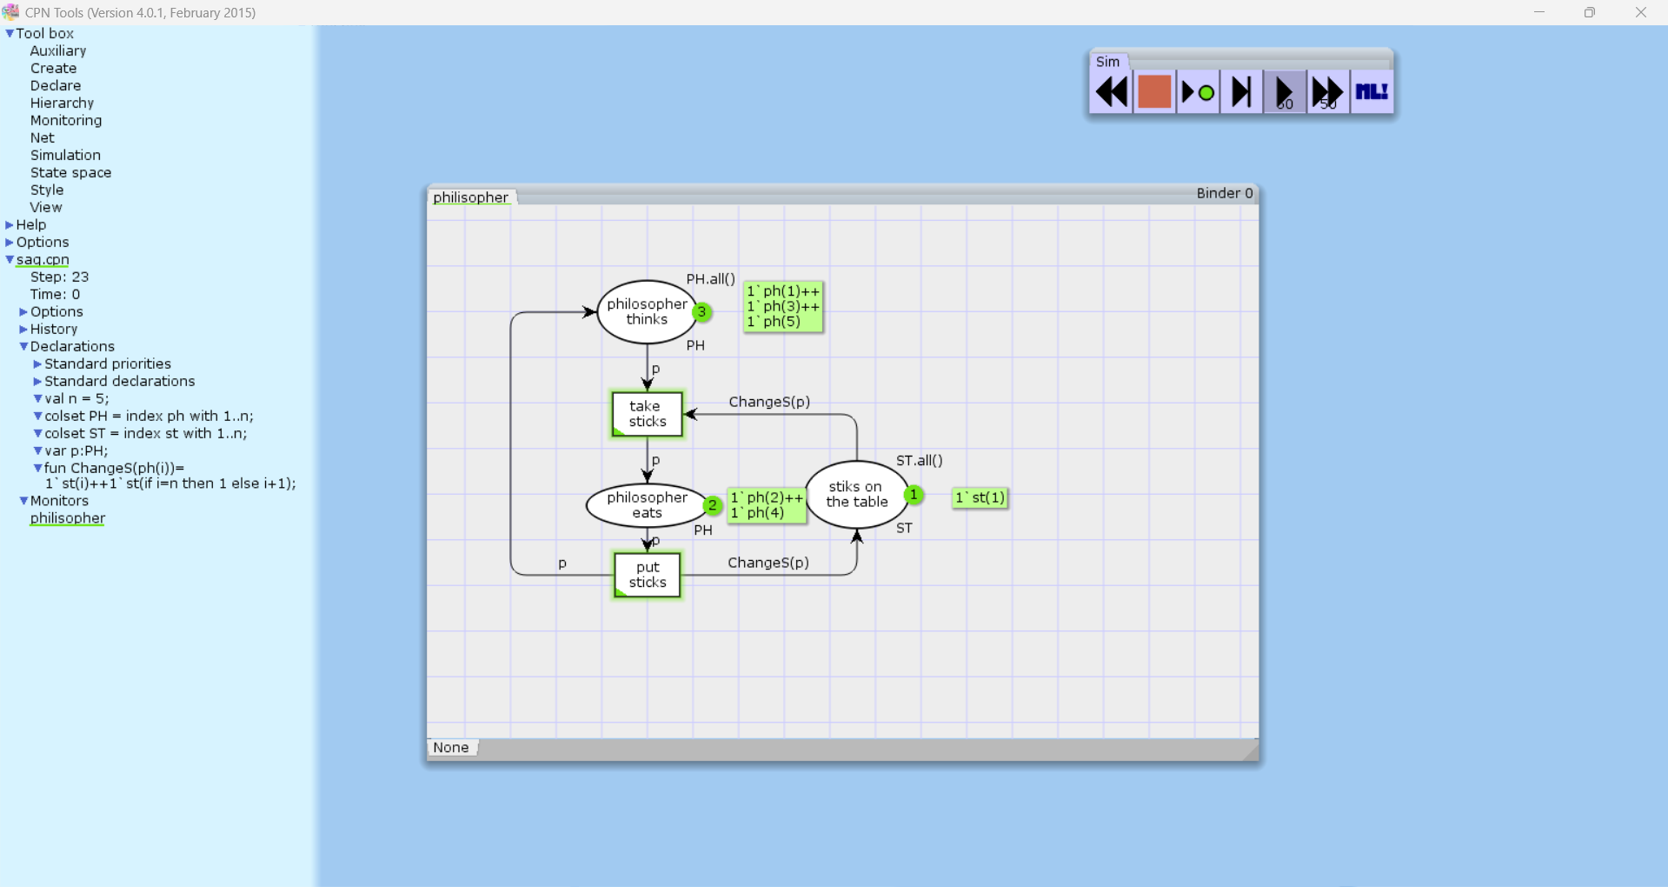

Рис. 3: Модель

## 4.4 Отчет о пространстве состояний

Отчет о пространстве состояний. В отчете указана статистика о состояниях модели, информация о графах, свойства ограниченности, множества и другие математические детали. (рис. 4).

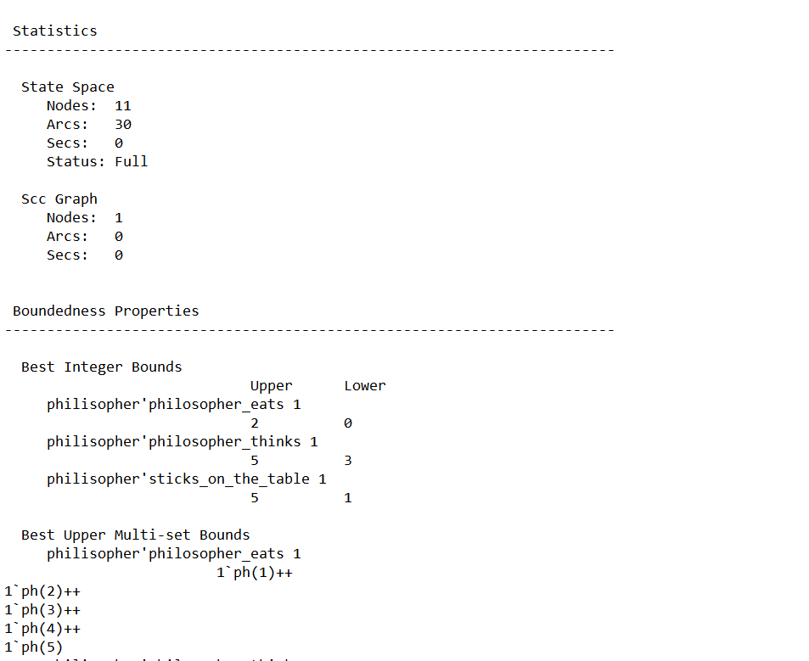

Рис. 4: Модель

## 4.5 Граф

Граф (рис. 5).

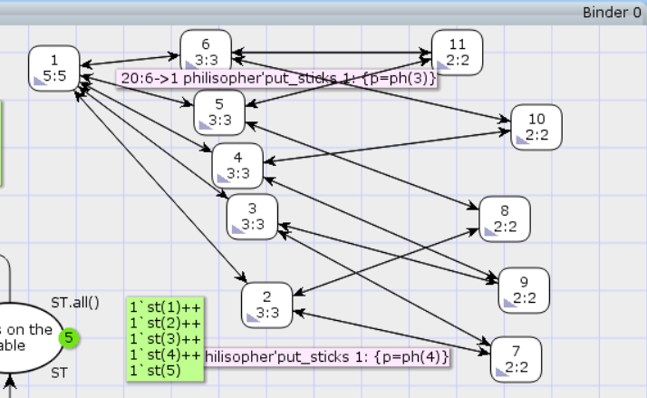

Рис. 5: Модель

# 5 Выводы

Освоил программу СPNTools и её основные инструменты. Построил модель задачи об обедающих мудрецах

# Список литературы

imi_mod ::: {#refs} :::